**Base de datos Web Chat**

Se debe levantar el respaldo de la base de datos web chat ubicado en la carpeta basesdatos de nombre chat.bak, el respaldo contiene las estructuras de las tablas y los datos requeridos para la utilización del sistema.

Adicionalmente se debe crear un usuario de base de datos de nombre **ChatCoopecaja** con el password **Coopecaja1** con full permisos para la base de datos chat.

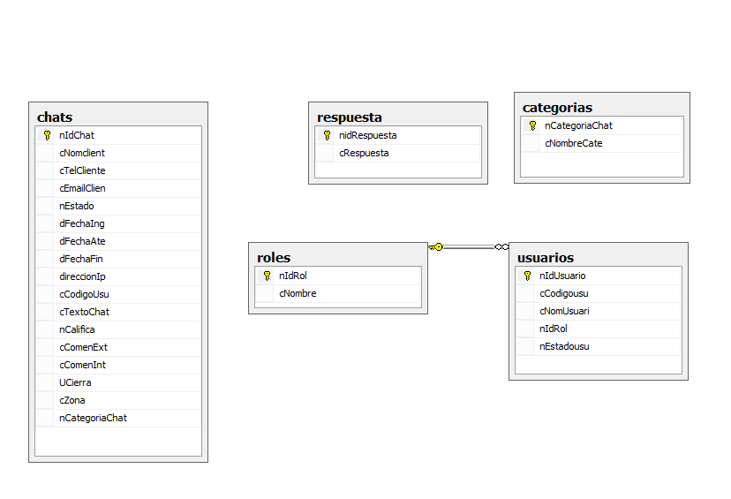

**Base de datos calculadoraCredito**

Se debe levantar el respaldo de la base de datos de la calculadora de crédito ubicado en la carpeta basesdatos de nombre calculadoraCredito.bak, el respaldo contiene las estructuras de las tablas y los datos requeridos para la utilización del sistema.

Adicionalmente se debe crear un usuario de base de datos de nombre **coopeCalculadora** con el password **Coopecaja1** con full permisos para la base de datos calculadoraCredito.

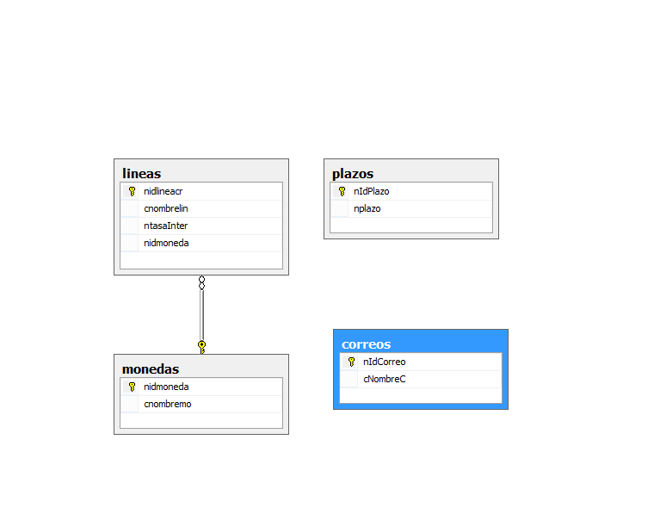

**Creación de web Service para WebChat.**

1. Crear una carpeta de nombre inetpub/wwwroot/wsChat. En esta carpeta va a ir el web service correspondiente al web chat(carpeta bin, chatCoopecaja.svc, wcfpChat.txt, Web.config), en esta carpeta se debe crear una carpeta de nombre Files con acesso de lectura y escritura para todos.
2. En el IIS, en el sitio de Coopecaja agregar una aplicación de nombre wcfChat haciendo referencia a la carpeta creada en el punto 1. La aplicación debe estar configurada de la siguiente forma:
   1. En la sección Authentication, todas las opciones deben estar deshabilitadas a excepción de Anonymous Authentication que debe estar habilitada, además en esta opción en la parte de edición, en anonymous user identity debe estar en Application pool identity.

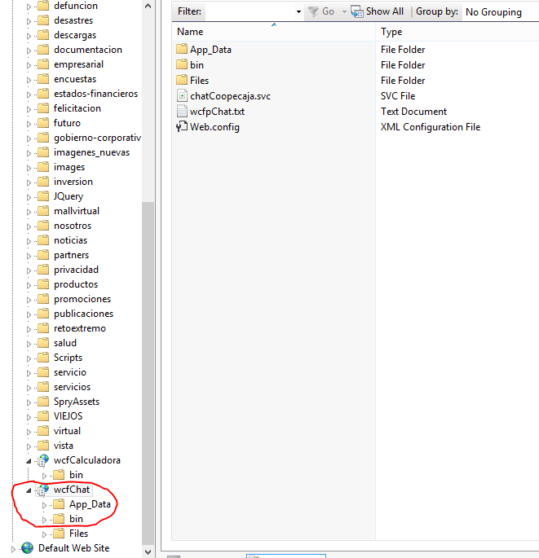

**Creación de web Service para Calculadora de Crédito.**

1. Crear una carpeta de nombre inetpub/wwwroot/wsCalculadora. En esta carpeta va a ir el web service correspondiente a la calculadora de crédito(carpeta bin, CalcCoope.svc, wcfCalc.txt, Web.config).
2. En el IIS, en el sitio de Coopecaja agregar una aplicación de nombre wcfCalculadora haciendo referencia a la carpeta creada en el punto 1. La aplicación debe estar configurada de la siguiente forma:
   1. En la sección Authentication, todas las opciones deben estar deshabilitadas a excepción de Anonymous Authentication que debe estar habilitada, además en esta opción en la parte de edición, en anonymous user identity debe estar en Application pool identity.

